**Instalace serveru PostgreSQL**

1. [**https://www.enterprisedb.com/downloads/postgres-postgresql-downloads**](https://www.enterprisedb.com/downloads/postgres-postgresql-downloads)
2. **Zvolte verzi (10.10) a operační systém (co máte, standardně windows)**
3. **Spusťte instalaci**

**Nastavte si heslo, které si budete pamatovat**

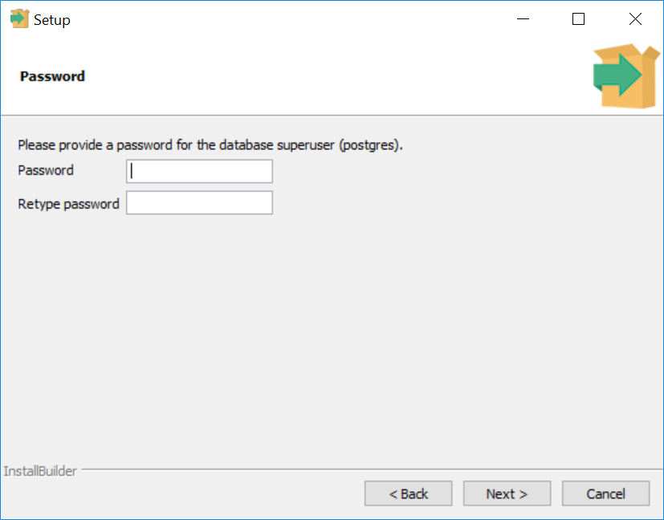

**Port ponechte 5432**

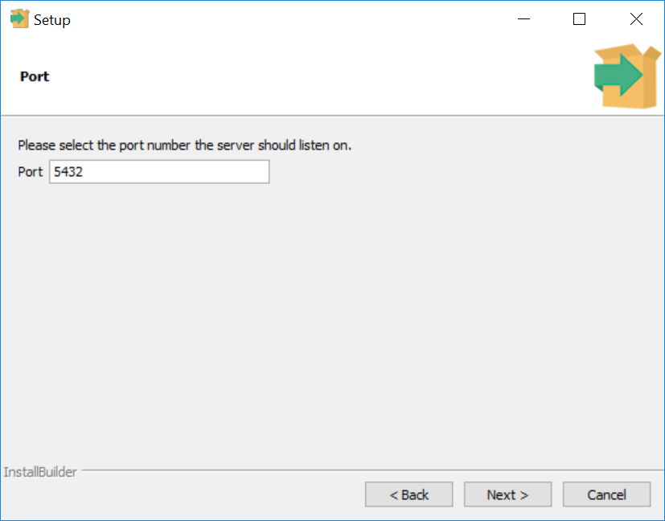

**Národní prostředí nastavte na češtinu**

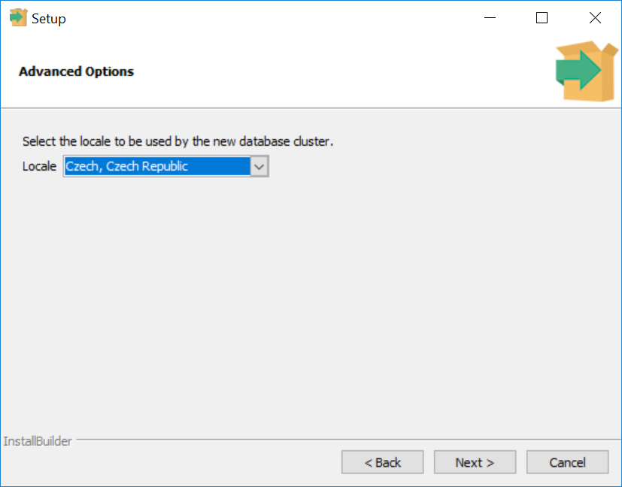

**Instalace pgAdmin verze III**

<https://www.bigsql.org/pgadmin3/>

**Instalace DBeaver**

<https://dbeaver.io/download/>

Community edition / nejnovější verze